**Przyroda kl. IV**

**Termin realizacji: 11-15.05.2020r.**

**Temat: Sprawdzian wiadomości „Środowisko przyrodnicze najbliższej okolicy” 12.05.2020r.**

|  |
| --- |
| **Utrwalamy**  Pojęcia wprowadzone w dziale 6.  **Pytamy**  Zgodnie z wymaganiami podstawy programowej dla działu VI.  **Wprowadzamy**  Umiejętność komunikacji, wiązania teorii i praktyką, dostrzegania związków i zależności. |

**Imię i nazwisko…………………………………… Klasa………… Data………………**

**1. Co to jest przyroda?**

……………………………………………………………………………………………………………………………………………………………………………………………………………………………………………………………………………………………………….

**2. Wymień dwa składniki przyrody ożywionej i dwa skladniki przyrody nieozywionej.**

|  |  |
| --- | --- |
| **Składniki przyrody ożywionej** | **Składniki przyrody nieożywionej** |
| 1. | 1. |
| 2. | 2. |

**Zakreśl na zdjęciu na czerwono dwa ożywione składniki przyrody, a na niebiesko – dwa nieożywione składniki przyrody.**



**3. Uzupełnij tabelę charakteryzującą warunki życia na lądzie.**

|  |  |  |  |  |  |  |
| --- | --- | --- | --- | --- | --- | --- |
| |  |  | | --- | --- | | **Czynnik** |  | |  |  | | **Zakreśl TAK lub NIE** | |
| |  | | --- | | tlen | | łatwy dostęp | **TAK/NIE** |
| światło | łatwy dostęp | **TAK/NIE** |
| temperatura otoczenia | często się zmienia | **TAK/NIE** |
| wiatr | często wieje | **TAK/NIE** |
| woda | jest dostępna na wszystkich obszarach na Ziemi | **TAK/NIE** |
| podłoże | stałe podłoże | **TAK/NIE** |

**4. Uzupełnij opisy przy schemacie rośliny oraz zdania poniżej schematu.**

***energia słoneczna * dwutlenek węgla * woda i sole mineralne***

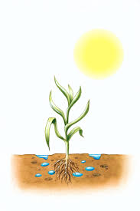

**5. Wymień cechy budowy ryby:**

………………………………………………………………………………………………………………………………………………………………………………………………………………………………………………………………………………………………………………………………………

**6. Podpisz wskazane na schemacie warstwy lasu.**

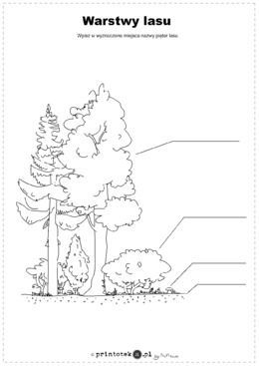

**7. Zaznacz na schemacie elementy budowy zewnętrznej ryby.**

skrzela, linia boczna, płetwa grzbietowa, płetwa ogonowa, płetwa odbytowa, płetwa piersiowa, płetwa brzuszne

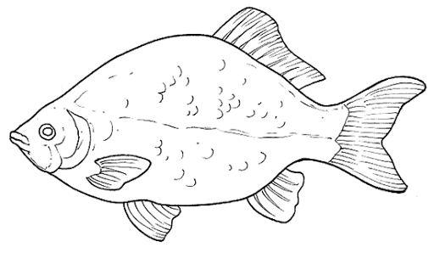

**8. Uzupełnij tabelę – podaj po dwa przykłady.**

|  |  |
| --- | --- |
| **Rodzaje roślin uprawnych** | **Przykłady roślin** |
| **rośliny zbożowe** |  |
| **rośliny okopowe** |  |
| **rośliny oleiste** |  |

**9. Uzupełnij rubryki tabeli, wpisując nazwy: strumienie, stawy, potoki, jeziora, bagna, rzeki.**

|  |  |
| --- | --- |
| **Wody powierzchniowe** | **Przykłady** |
| **płynące** |  |
| **stojące** |  |

**Temat: Omówienie i poprawa sprawdzianu „Środowisko przyrodnicze najbliższej okolicy” 13.05.2020r.**

**Analiza sprawdzianu wraz z nauczycielem**